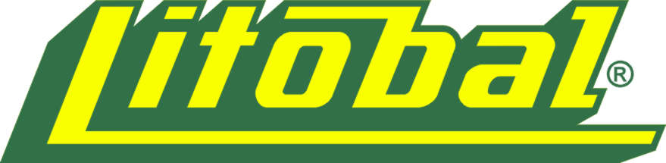

Firma Litobal s.r.o. provoz Lažínky příjme pracovníky do výroby.
Bližší informace na tel. čísle 602423666 paní Malenová

